Tema 5. Los comienzos de la lexicografía monolingüe

Lexicografía monolingüe especializada: glosarios científicos y técnicos
- revolución terminográfica
- costumbre la inclusión de glosarios para explicar las voces específicas de la técnica tratada
- abundantes traducciones; la composición de glosarios específicos, científicos y técnicos, que acompañaron a las obras traducidas

- Marco Vitruvio Pollino, De Architectura, trad. Juan de Urrea, Alcalá de Henares, 1582.
- Área: solar
Lacunarios: zaquiçamis
Pavimento: suelo
- Llumaços: maderos atravessados, armadura de puerta, llámanse impágines.
- Columna: columna, dízese de culmine, porque se pone en alto;
- Escorpiones: máchinas e instrumentos que se mueven enrededor, lo mesmo es anisociclos.
- Jónico: edificio de obra jónica es el segundo género de edificios; dízese de Jono, capitán de los Jones, el qual edificó a Apollo el primer templo d’este género, a imitación del que Doro avía edificado en Acaya, y puso unas bueltas en los capiteles, imitando las rebueltas de los cabellos de las mugeres.

- Hugo de Celso, Las leyes de todos los reynos de Castilla: abreuiadas y reduzidas en forma de repertorio decisivo por orden del A.B.C., Medina de Campo, 1538.
- ysla, es un continente o espacio de tierra que de todas partes es cercado de agua, quier sea de agua del mar, quier de otro río y en alguna ocasión por otros elementos.
- escrivanos, ay de diversas maneras: los unos se llaman secretarios y escrivanos que escriven en la Corte del Rey […]

- Diego García de Palacio, Vocabulario de los nombres que usa la gente de mar en todo lo que pertenesce a su arte por el orden alfabético, México, 1587.
487 entradas, con un total de 506 acepciones
- Lantia: es un género de candil, en que se hecha el azeyte o manteca, con que se alumbra en la vitácora a los que goviernan.
- Maymonetes: son dos troços de palo fixos, encaxados en la bita, donde se abitan las amarras de la nao; y también se dizen telas de la bita.

- Tomé Cano, Arte para fabricar, fortificar y aparejar naos, Sevilla, 1611.

- García de Llanos, Diccionario de minas, Lima, 1609.
258 entradas terminológicas

Lexicografía monolingüe general: los diccionarios etimológicos
- Alejo Venegas, Breve declaración o glosas de vocablos oscuros, 1565.
- Etimologías españolas (¿Francisco Sánchez de las Brozas?)
- Francisco López Tamarid, “Compendio de algunos vocablos arábigos introduzidos en la lengua castellana”, Granada, 1585.
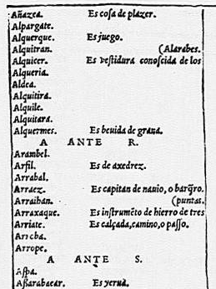
(NTLLE 1585 LÓPEZ TAMARID)
- Diego de Guadix, Recopilación de algunos nombres arábigos, ms., 1593.
- Bartolomé Valverde, Tratado de etymologías de voces castellanas, ms., 1600.

Francisco del Rosal, Origen y etimología de todos los vocablos originales de la lengua castellana (1601)
Estructura (*según Miguel Zorita de Jesús María):
- Prólogo al lector
- Catálogo de los autores y personas doctas de quienes el autor fue ayudado
- Disposición del alfabeto castellano:
Alfabeto primero: Origen y Etymología de todos los Vocablos originales de la lengua Castellana.
Alfabeto segundo: Del Origen y Razón de los Nombres proprios de Lugares, Personas y Apellidos de Linajes.
Alfabeto tercero: Razón y Declaración de algunos Refranes y Fórmulas castellanas, que dicen Hispanismos.
Alfabeto último: Razón y Causa de algunas costumbres y opiniones recibidas y otras cosas.
Macroestructura: 7000 lemas
Microestructura:
- Artículos que remiten a otros. En general, las remisiones son coherentes y hay pocas pistas perdidas.
- Artículos que ofrecen puramente la etimología; términos sin apenas historia fonética y semántica (25%)
- Artículos de mayor complejidad, predominan en el Alfabeto primero. Generalmente, detrás del lema aparece el referente etimológico, seguido de la definición. A continuación incluye informaciones variadas.
Las informaciones lingüísticas:
- variantes grafémicas;
- elementos definitorios y etimológicos;
- citas y autoridades;
- etimología propia;
- derivados y términos afines;
- remisiones;
- equivalencias con palabras de orígenes no siempre documentadas y con frecuencia muy alejadas entre sí;
- fraseología o fórmulas paremiológicas de apoyo para la comprensión del vocablo;
- información sobre las variaciones que afectaron al vocablo, por restricciones, trasvases, o ampliaciones de la significación;
- caracterización del vocablo según criterios culturales, de uso, geográficos, etc.
Los datos de carácter enciclopédico (por orden de importancia):
- informaciones médicas o biológicas:
- anécdotas locales y personales;
- datos autobiográficos;
- documentos de hechos y cosas;
- dibujos y poemas.

Etimologías:
- Onomatopeyas.
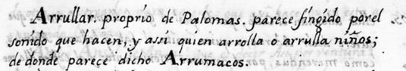
- Voces de origen remoto o procedentes de derivación
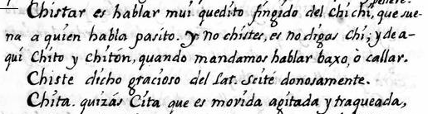
- Etimología positivista.
- Etimología metatésica.
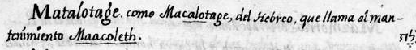

- Etimología hebrea.
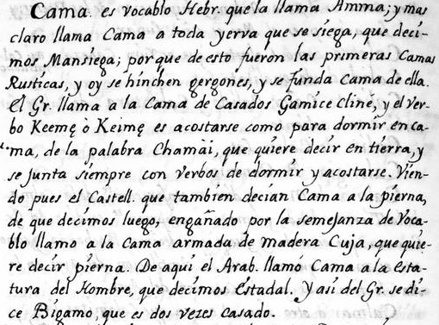
- Etimología arábiga.
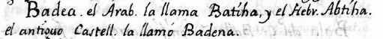

Bibliografía:
Alvar Ezquerra, M. (2002): «El largo viaje hasta el diccionario monolingüe», en Alvar Ezquerra, M., De antiguos y nuevos diccionarios del español, Madrid, Arco/Libros, págs. 85-108.
Alvar Ezquerra, M. (2002): «Los primeros siglos de nuestra lexicografía», en Alvar Ezquerra, M., De antiguos y nuevos diccionarios del español, Madrid, Arco/Libros, págs. 51-84.
Azorín Fernández, I. (2000): «Sebastián de Covarrubias y el nacimiento de la lexicografía monolingüe española», en Ahumada, I. (ed.), Cinco siglos de lexicografía del español. IV Seminario de Lexicografía Hispánica, Jaén, 17 al 19 de noviembre de 1999, Jaén, Publicaciones de la Universidad de Jaén, págs. 3-34.
Carriazo Ruiz, J. R., Mª J. Mancho Duque (2003): «Los comienzos de la lexicografía monolingüe», en Medina Guerra, A. Mª, Lexicografía española, Barcelona, Ariel, 207-234.

